Písničky a taneček
- Můžete si pustit na youtube (viz. odkaz) známou písničku „Není nutno“ od pana Svěráka a pana Uhlíře. Třeba se vám bude líbit a snadno si ji zapamatujete. Také si na písničku můžete zatancovat.
Odkaz:
https://www.youtube.com/watch?v=T7kZYJqxKko
- Také si můžete zopakovat písničku „Táto, mámo v komoře je myš“.
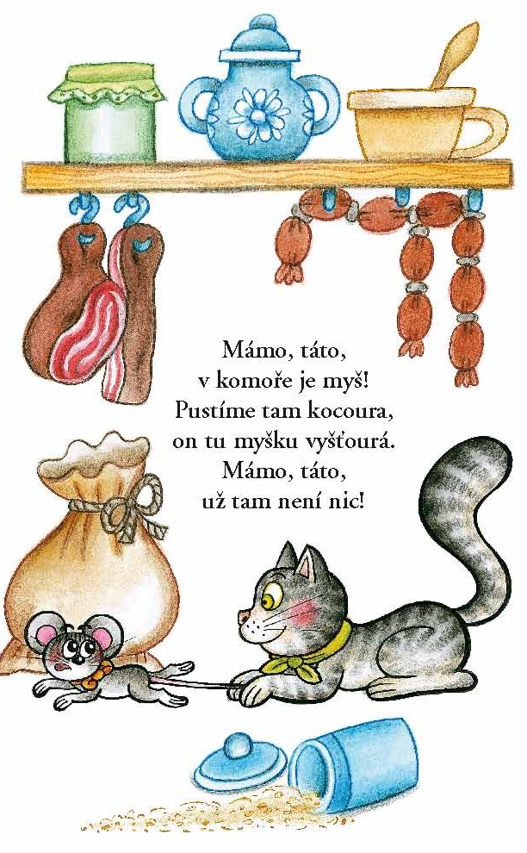
- A nakonec si můžete zatančit na písničku, kterou moc dobře znáte ze školky – Ouky, kouky.
Odkaz:
https://www.youtube.com/watch?v=I_u7FXeL3ys

